Мелітопольська гімназія №1 ММР ЗО

Б І Н А Р Н И Й У Р О К
на тему:

Наукові погляди на походження і
історичний розвиток людини

Підготували:
вчитель історії – Романцова О.М.
вчитель біології – Олексенко Н.І.

Мелітополь
2021

Тема: Наукові погляди на походження та історичний розвиток людини
Мета:
*сформувати: уявлення про основні теорії походження людини; про природне походження людини , їх розселення на території Європи; поняття про людину розумну як біологічний вид;
* показати місце людини в системі органічного світу;
* зіставляти тип прадавньої людини з археологічною добою та розвитком знарядь праці;
*показувати по карті місця найбільш відомі стоянки та шляхи заселення Європи, зокрема й України;
*висловлювати власну думку;
*виховувати толерантне ставлення до думок інших.
Тип уроку: бінарний урок – подорож у минуле.
Міжпредметні зв'язки: історія , біологія
Обладнання: підручник – П. Мороз «Всесвітня історія. Історія України», атлас «Історія стародавнього світу. 6 клас»., смартфон, мультимедійне обладнання
Поняття: «еволюція», «австралопітек», «палеоліт», «мезоліт», «неоліт», «енеоліт», антропогенез, Homo sapiens
ХІД УРОКУ
І. Організаційний момент
Повідомлення теми та мети уроку.
Учитель. Сьогодні пройде урок в незвичній формі, ми відправимося у подорож в минуле і розглянемо сходинки розвитку людства ( ознайомлення учнів зі сходинками уроку)
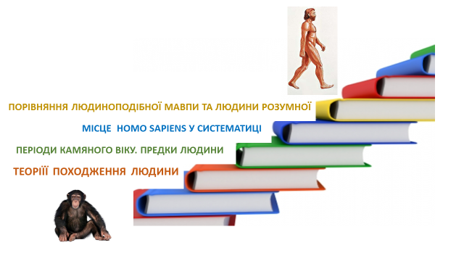
ІІ. Мотивація навчальної діяльності
У ч и т е л ь. Те, як виникла наша планета, чому i в який спосiб на нiй зародилося життя, досi залишається найскладнiшою проблемою i нерозгаданою таємницею для науковцiв. Єдине, що можна стверджувати точно – життя на Землi з'явилося пiзнiше, нiж виникла сама планета. На сьогоднi бiльшiсть учених припускає, що вiк Землi становить близько 6 мiльярдiв рокiв. Але життя на нiй виникло 3,6 мiльярдiв рокiв тому, пiсля чого розвивалося вiд найпростiших живих органiзмiв, що зародилися у водi, до складних, якi вийшли на суходiл. Цей процес тривав мiльйони рокiв. Згодом на планетi сформувалася людина. Походження людини є такою ж таємницею, як i виникнення життя на планетi.

ІІІ. Вивчення нового матеріалу
Евристична бесіда
У ч и т е л ь. Люди завжди замислювалися над питанням про власне походження та свій родовід. Ось запитання, які найчастіше запитують учні у вчителя.
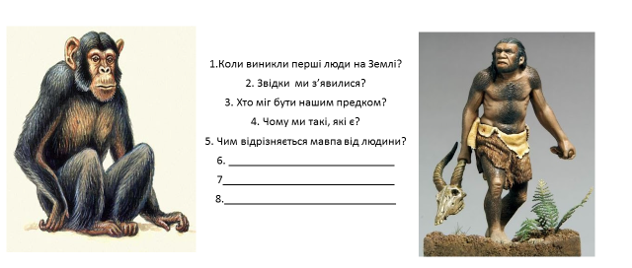
Я думаю у Вас є також запитання, пропоную ними доповнити наш список. Сподіваюся, в кінці нашого уроку ми отримаємо відповіді на поставленні питання.
Діти, розпочинаємо нашу подорож , перша зупинка – Теорії походження людини.
Загалом існує чимало гіпотез і теорій про походження людини. Одна з найдавнiших таких теорiї – релiгiйна. Вона ґрунтується на твердженнях священних книг багатьох релiгiй, в яких написано, що людина є творiнням надприродних iстот – богiв. Згідно зі священною книгою християн – Біблією, Бог створив світ за шість днів. На шостий день творення світу Бог вирішив створити людину за своїм образом. Першими людьми були Адам і Єва, а їхні нащадки розселилися по всій Землі.
Пропоную Вам прочитати біблійну оповідь про походження людини, скориставшись QR кодом підручника на ст. 13 ( 2 хвилини)
Iснує припущення, що життя занесене на нашу планету з космосу. За першою версiєю це зробили високорозвиненi розумнi iстоти, за другою – життя на Землi виникло в результатi падiння космiчних тiл, в яких мiстилися живi органiзми. Завдяки цим органiзмам на планетi й постала людина.
Iснує припущення, що життя занесене на нашу планету з космосу. За першою версiєю це зробили високорозвиненi розумнi iстоти, за другою – життя на Землi виникло в результатi падiння космiчних тiл, в яких мiстилися живi органiзми. Завдяки цим органiзмам на планетi й постала людина.
Однак переважна частина науковцiв завжди наполягала на земному i природному походженнi людства. Думка про те, що людина утворилася вiд людиноподiбної мавпи, належить англiйському природознавцю ХIХ столiття Чарльзу Дарвiну. Розвиток людства, за цим ученням, ішов складним і довгим шляхом. На певних етапах співіснували різні типи людиноподібних істот. Як свідчать археологічні знахідки, вони відрізнялися будовою тіла, черепа, об'ємом мозку.
Зараз ми переглянемо відеосюжет « 6 мільонів років за одну хвилину» - http://bit.ly/2Kel30E
Діти, висловіть своє судження , як змінювалося обличчя імовірних предків людини в процесі еволюції .
Д о п о в і д ь у ч н я. Існувало ще багато різних теорій походження людства. Ось наприклад в Месопотамії вірили, що існує багато різних богів, але людину створила богиня-матір (Ару-ру, Мамі, Нунтуд, Нинсурсаг) або іноді бог Еа, вона створила людину з глини з домішкою божественної крові, тобто людина мала божественний початок, для того, щоб це творіння задовольняло усі примхи і потреби богів. А вони тим часом жили безтурботним життям. Боги були добрими, справедливими та страшними, людина мала прислуговувати і коритися богам, а вони за це могли виконати деякі бажання людини. В Древньому Єгиптi, вважали, що люди утворилися зi слiз бога Сонця Ра. В Древньому Китаї вважали, що бог не створював людей за власною подобою і людина - це власне ніщо. А ось японці мали дуже цікаву релігію, яка складалася з п`яти концепцій:
- світ зародився сам собою, ніхто його не створював.
- все що природно, те не огидне,
- єдність природи та історії,
- багато богів,
- Бог Сінто створив тільки японців.
Учні записують в зошит:
Основні теорії походження людини
1. Релігійна. (Людину створив Бог.)
2. Космічна. (Людина створена космічними прибульцями.)
3. Еволюційна. (Людина сформувалась внаслідок поступового, дуже повільного розвитку живих організмів від найпростіших форм до сучасного вигляду.)
У ч и т е л ь. Наступна наша зупинка – Періоди кам'яного віку. Предки людини.
У ч и т е л ь. Складний і довготривалий шлях пройшов з того часу, як на планеті Земля зародилось життя. За ці часи неодноразово мінявся клімат, рослинний та тваринний світ. Проходили значні еволюційні зміни антропоморфних мавп, що привели до появи найдавнішої людини. З моменту виділення людини з тваринного світу, виготовлення перших знарядь праці з дерева, каменю та кістки, починається історія людського суспільства на Землі. Історію первісного суспільства поділяють на ряд епох, назви яких походять від матеріалу з якого робили знаряддя праці люди. Зокрема, виділяють кам’яний, мідно-кам`яний, бронзовий і залізний вік. У свою чергу кам’яний вік поділяється на ще три епохи: палеоліт, мезоліт і неоліт. Перші предки людини з҆явилися в кам҆яний вік, тому ми його розглянемо докладніше.

Кам’яний вік (2,5 млн. р. до н. е. – 5 тис. р. до н. е.).
Палеоліт або давній кам’яний вік (2,5 млн. р. до н. е. – 13 тис. р. до н. е.).

*В період палеоліту на Землі появились перші люди.
*Основним заняттям людей було збиральництво та полювання .
*Серед знарядь праці поширеними були рубило, скребло, сокира.
*В цю епоху відбулося опанування людиною вогню, влаштування штучного житла, а також формування абстрактного мислення і мови.
*Серед форм суспільного устрою панував матріархат, коли жінка займала панівне становище в суспільстві, зокрема, родовід вівся по материнській лінії.
*Крім того в палеоліті появляються перші релігійні уявлення: тотемізм, анімізм, фетишизм і магія.

Мезоліт або середній кам’яний вік (12 тис. р. до н. е. – 7 тис. р. до н. е.).

*На Землі відбулася зміна льодовикового періоду сучасним кліматом, рослинністю і тваринним світом.
*Основними заняттями були збиральництво, полювання і рибальство.
*Поширення набувають мікроліти – мініатюрні знаряддя праці.
*Розповсюдження набувають лук і стріли, різноманітні рибальські знаряддя, зокрема, човни, плоти, сіті.
*В мезоліті відбулося приручення перших тварин – собаки та свині.

Неоліт або новий кам’яний вік (7 тис. р. до н. е. – 5 тис. р. до н. е.)

*В цю епоху відбулась «неолітична революція» – перехід від збиральництва і полювання до землеробства і скотарства.
*Виникли нові прийоми обробки каменю – шліфування, свердління, розпилювання, а також були створені нові знаряддя праці – мотика і серп.
*Поширення набуває глиняний посуд.
*Розпочато перехід до патріархату, коли чоловік почав займати керівну роль в родинному, господарському та громадському житті.

А зараз пропоную Вам розглянути таблицю – Історичний розвиток людини і ознайомитися з її змістом.

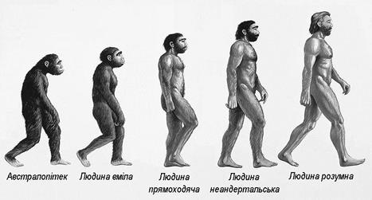

Дата | Територія розселення | Які зміни відбулися
4 млн років тому | Африка | Людиноподібні істоти австралопітеки (південні мавпи). Предки сучасних людей. Пересувалися на двох ногах замість чотирьох кінцівок, природні знаряддя праці(палки, кістки, каміння), полювання.
2,5—2 млн років тому | Африка | Першим видом нашого роду була «людина вміла» (homo habilis). Перші знаряддя праці: кам’яні рубила для розмелювання їжі та скребла для оббілування туш, палицю-копачку— палицю, загострену з одного кінця, яка застосовувалася в процесі збирання, а також важкий дрюк — палицю з потовщенням на одному кінці.
1,5 млн років | В Африці, Азії та Європі.  Сучасна Україна | В Африці з'явилася «людина прямоходяча» (homo erectus). Це були перші люди (пітекантропи).Жили стадами, займалися збиральництвом, полюванням, використовували вогонь, знаряддя праці (рубила, гостроконечник, скребла).
150—40 тис. років тому | В Африці ,Азії та Європі | В Африці, Азії та Європі з'явилися неандертальці, (давні люди). Зріст їх сягав 1,6 м, маса — 70 кг. Масивна нижня щелепа, низький лоб, великий надбрівний валик. Добували вогонь. Стали першими, хто почав ховати померлих.
40—35 тис. років тому | В Африці , Азії , Європі | У більшості регіонів Землі з'явилися представники виду «людини розумної»(homo sapiens), або кроманьйонці. Обличчя подібне до сучасних людей. Завершився процес антропогенезу – становлення людини як виду живих істот на нашій планеті.

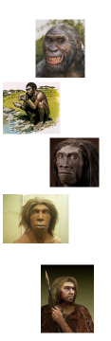

Працюємо з історичним атласом:
1. Знайти на карті місце винайдення решток найдавнішої людиноподібної істоти.
2. Показати шляхи їх розселення в Європі, зокрема в Україну.
3. Знайти й показати найперші відомі стоянки біля с. Королевого на Закарпатті; пізніше на Десні (Мізин, Пушкарі, Мулатів), на Дніпрі (Круглик, Кирилівка).

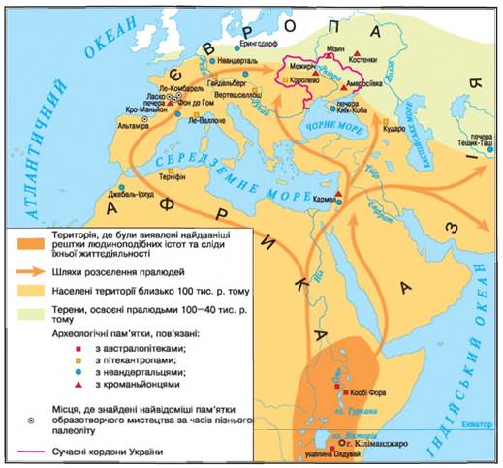

У ч и т е л ь. А ми рухаємося далі, наступна наша зупинка – Місце HOMO SAPIENS у систематиці .
Біологічна систематика — це розділ біології, який формує єдину систему живого світу на основі виділення біологічних таксонів (систематичних одиниць) і відповідних назв, наданих за певними правилами (біологічної номенклатури). Зі всіма таксонами ви ознайомитися протягом вивчення біології. Основні систематичні категорії ввів у науку шведський учений Карл Лінней. Сучасна систематика створює природну систему організмів, максимально відображаючи їх еволюцію та родинні зв'язки.
Становлення людини – результат не лише біологічної еволюції, а й розвитку соціального середовища. Людина як біологічний вид належить до:
*типу Хордових,
*підтипу Хребетних,
*класу Ссавців,
*ряду Приматів,
*підряду Людиноподібних,
*секції Вузьконосих,
*надродини Вищих вузьконосих,
*родини Гомінідів,
*роду Людини (Homo),
*виду Homo sapiens.
В еволюції людини було багато бічних гілок, які закінчувались повним вимиранням. В один і той же час могли жити різні групи архантропів, причому більш сильні і розвинені форми могли знищувати відсталих у своєму розвитку. 3 матеріалістичного погляду людина - природний продукт тривалого розвитку живої природи від простого до складного, тобто виникла в результаті еволюції (антропогенезу). Вона має багато спільного з тваринами: риси будови, розвиток, фізіологію, біохімію, спадковість. Людина, як і всі інші ссавці, не має будь – яких суттєвих відмін (анатомічних або генетичних, а також особливостей росту та розвитку), які б не були зумовлені еволюцією нижчих приматів. Становлення людини – результат не лише біологічної еволюції, а й розвитку соціального середовища.
Дітям пропонується скористатися посиланням та розглянути еволюційне дерево приматів та людини - http://surl.li/anbup
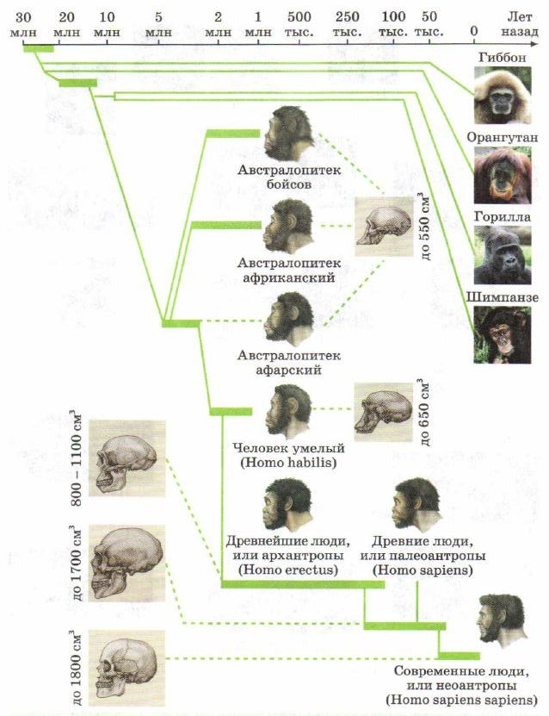
Дітям потрібно проаналізувати малюнок та дати відповіді на запитання: які гілки є тупиковими , а які привели до виникнення сучасної людини?
У ч и т е л ь. Наступна наша зупинка – Порівняння людиноподібної мавпи та Людини розумної.
Діти, Ви багато чого вже дізналися, а зараз будьте уважними, так як після розляду наступного матеріалу ми заповнемо порівняльну таблицю. Відмінності людиноподібної мавпи та Людини розумної полягають у:
Хода. У людини міцний колінний суглоб, стегнова кістка розташована під кутом усередину. У мавпи стегнова кіска є під кутом назовні, а колінний суглоб не є міцним.
У людини нижні кінцівки є довшими за передні, а у мавпи — навпаки.

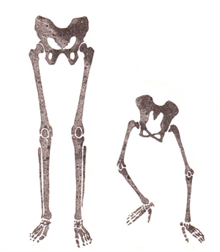
Хребет людини має 4 вигини, що дає змогу прямоходінню. У мавпи хребет — у вигляді дуги.
Грудна клітка людини розширена і сплюснута спереду назад, а у мавпи — сплюснута з боків.
Таз у людини широкий, короткий, у вигляді чаши, а у мавпи — вузький і видовжений.
У черепі людини мозковий відділ є більшим за лицьовий. У мавпи — череп з виступаючою уперед видовженою лицьовою частиною. У людини є підборіддя, а у мавпи його немає.

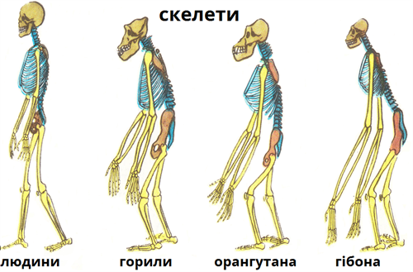

У людини довгі пальці рук, що дозволяють точно захоплювати дрібні предмети. У мавпи великий палець є дуже коротким, а усі інші — порівняно довгі.
У людини великий палець на стопі розміщений паралельно іншим і допомагає переносити вагу тіла. У мавпи великий палець протистоїть іншим і пристосований до хапання.
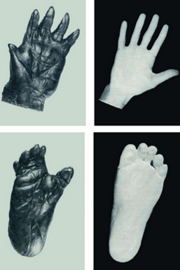

У людини на значній частині тіла немає волосся, у мавп — практично усе тіло покрито волоссям.
Головний мозок у людини має об'єм 1400 — 1800 куб. см, а у мавпи — 600 куб. см.
У людини мислення — абстрактне та логічне, а у мавп — лише конкретне, тобто мавпи сприймають зовнішній світ лише через подразнення, які безпосередньо діють на їхні органи чуттів.
Діти разом з Вчителем заповніть таблицю «Порівняння людиноподібної мавпи та людини» ( усно)

Ознака | Мавпа | Людина
Хода
Скелет:
Хребет
Грудна клітка
Таз
Кисть
Стопа
Покріви шкіри
Головний мозок

IV. ЗАКРІПЛЕННЯ НОВИХ ЗНАНЬ
Вправа « Мікрофон»
Обговорення відповідей на запитання, які були поставлені перед початком розгляду нового матеріалу.

V. ПІДСУМОК УРОКУ
Підсумок уроку проходить за допомогою лего-технології. Учні обирають цеглинку того кольору, який відповідає їхньому настрою та емоціям і дають відповідь на запитання - чи сподобався урок, що було особливо цікаво .
VI. ДОМАШНЄ ЗАВДАННЯ
1. Опрацювати матеріал параграфа 3 підручника.
2. За допомогою QR коду переглянути відео про сучасні погляди на еволюцію людини .


